|  |  |
| --- | --- |
| ESCEARIO PROBADO: | Soporte Hogar |
| ID ESCENARIO |  |
| FECHA DE PRUEBA: | 04/08/2025 09:40:38 |
| CONCLUSIÓN DE PRUEBAS | {{CONCLUSION}} |
| LINEA Y PLAN | Sin datos |
| TIEMPO DE EJECUCIÓN: | 1 min 57 seg |

1. Login exitoso a la Super App

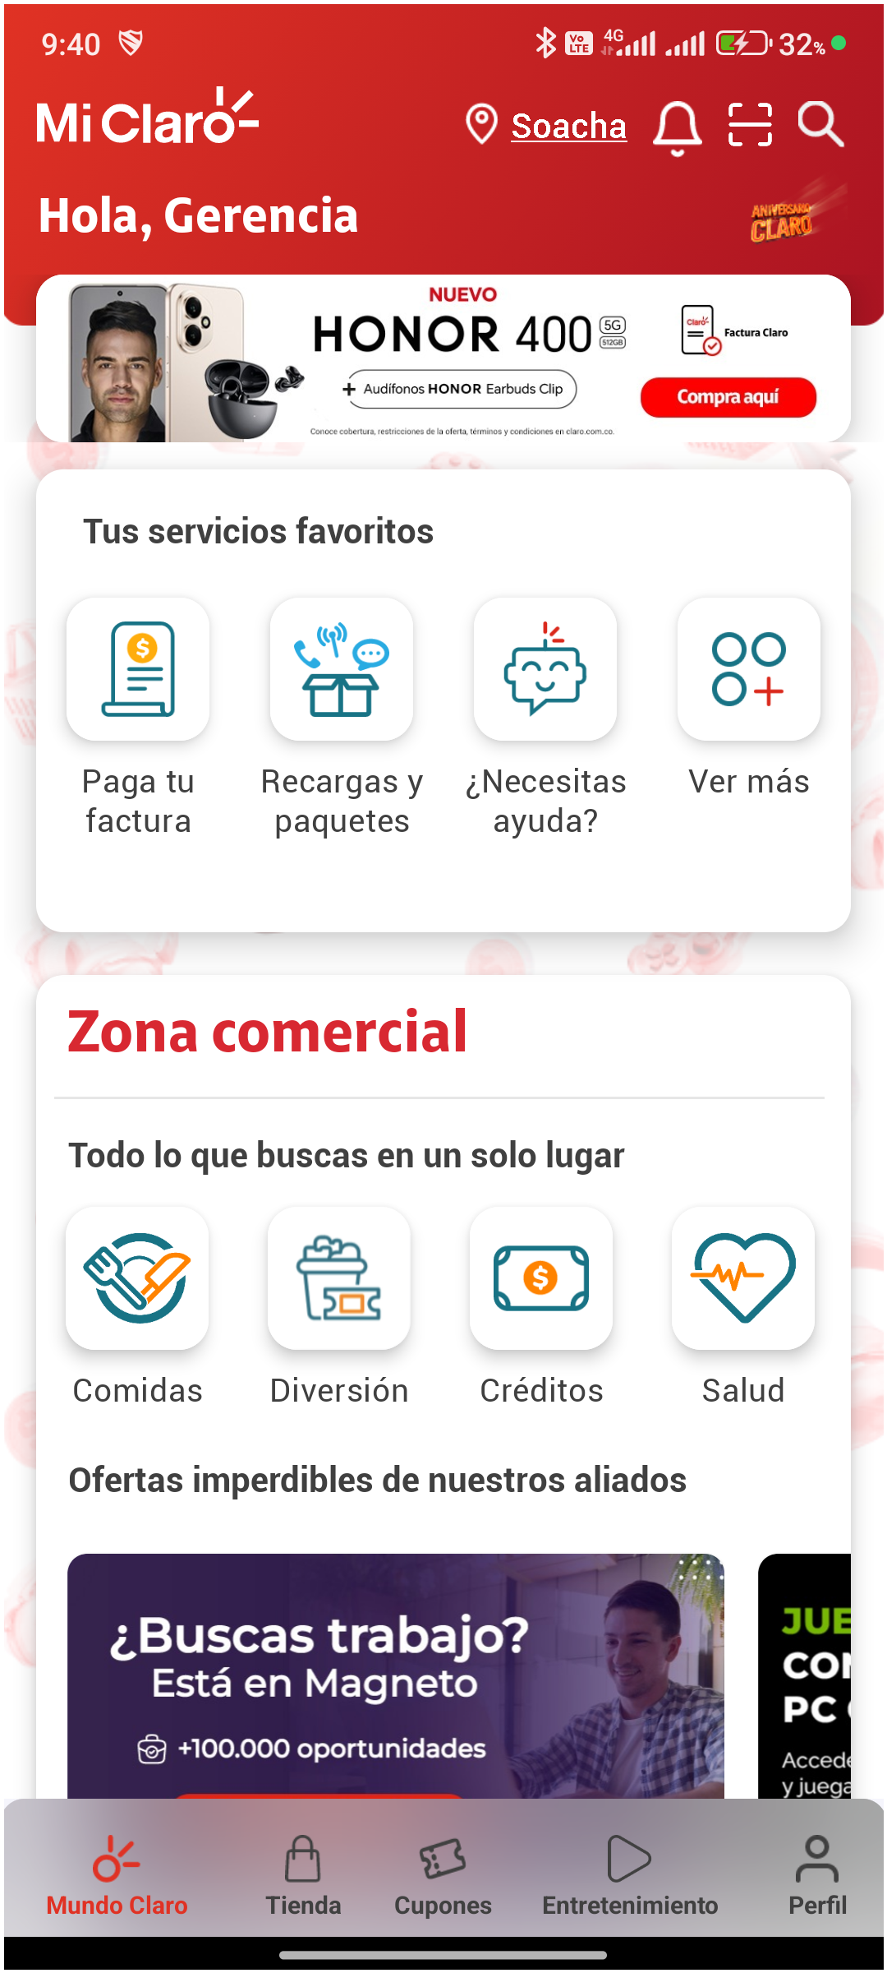

2. Desplazarse hasta Atención al cliente y soporte



3. Ingresar a Soporte Hogar



4. Seleccionar WhatsApp y validar redirección

